Bilde Perfektsätze! Welcher Satz passt zum welchen Bild?

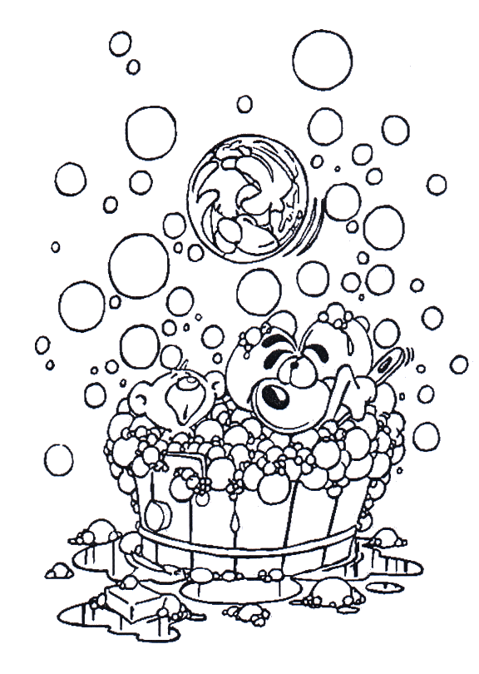
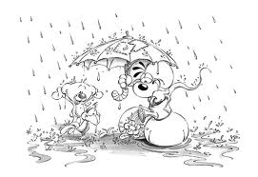
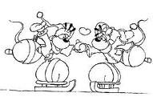
baden, bekommen, einschlafen, essen, finden, gehen, laufen, reiten, schreiben, spielen, stehen, tanzen, trinken

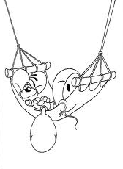

1. Diddl _____ in der Hängematte ____________.
2. Diddl _____ einen Brief _______________.
3. Diddl _____ mit Diddlina auf dem Pferd ___________________.
4. Diddl und Diddlina _________ Schlittschuh __________________.
5. Diddl ________ Gitarre ________________.
6. Diddlina und Pimpobli __________ in die Schule __________.
7. Käpten Diddl ______ Schatz _____________.
8. Diddl und Pimboli _______ im Regen ________________.
9. Diddlina _______ Ballett ________________.
10. Diddl und Pimboli ______ in der Wanne ____________________.
11. Diddlina _____ Limo _________________.
12. Diddlina _____ Geschenk ______________.
13. Galupy ______ Diddlina Geschenk ____________.
14. Pimboli ______ eine saftige Melone _______________.

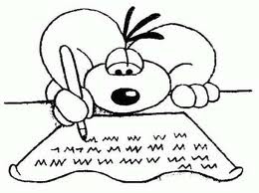
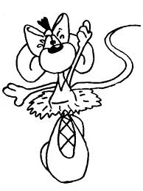

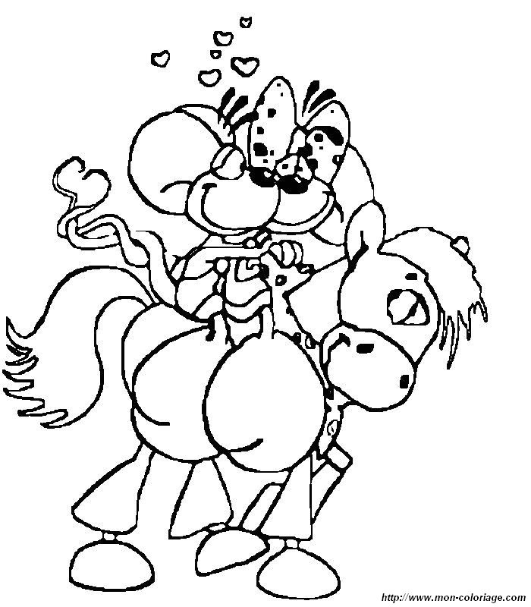

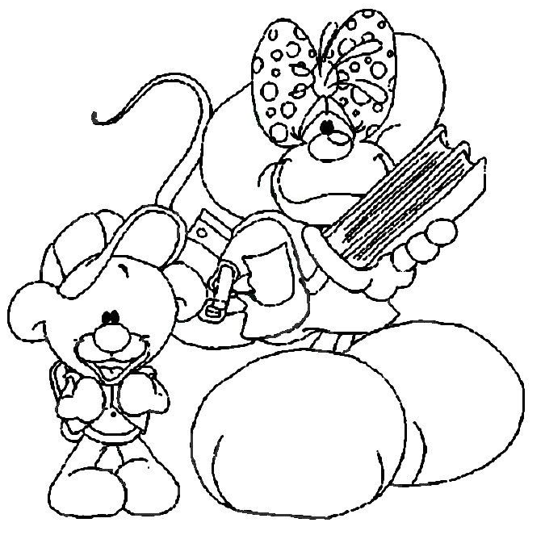

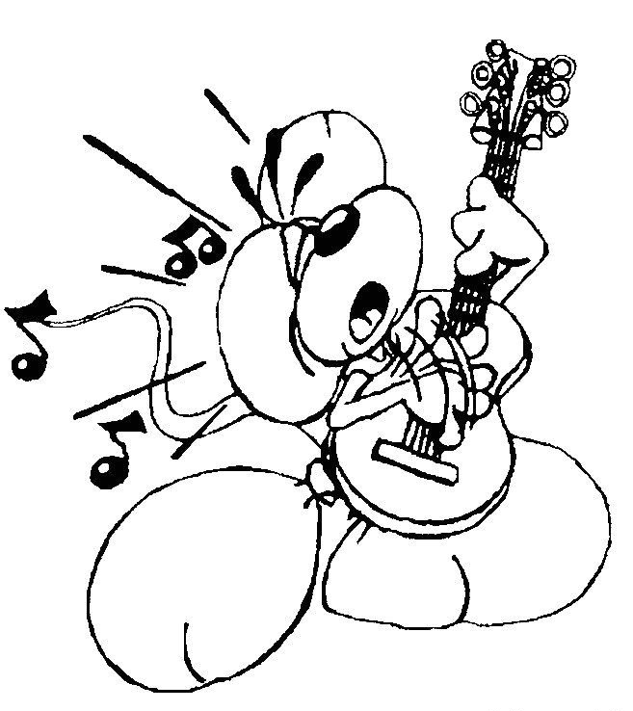
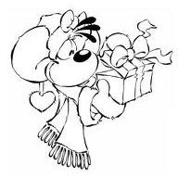

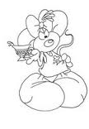

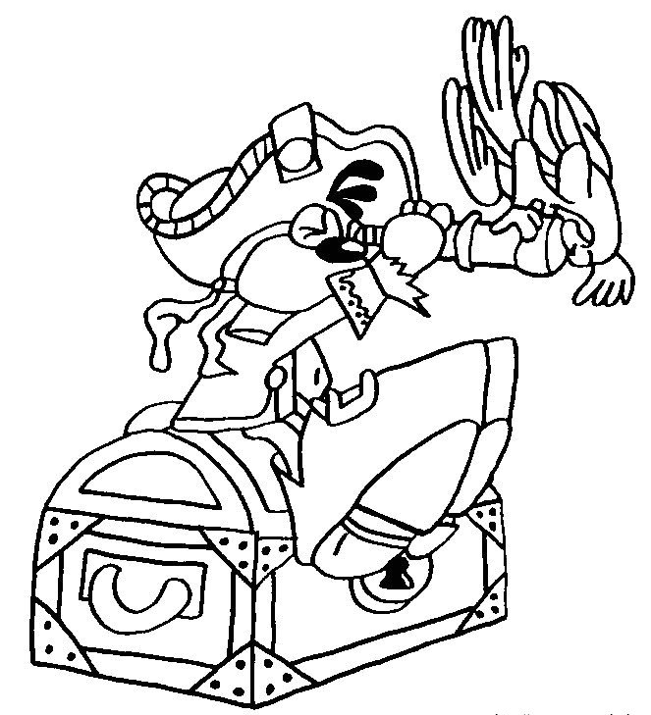

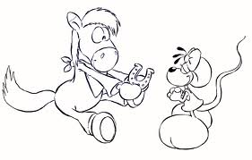
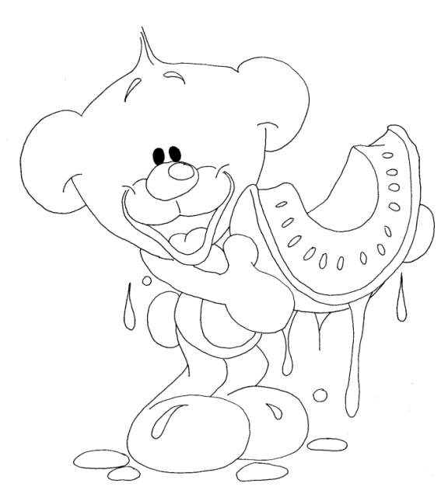

1. Diddl ___ist__ in der Hängematte ___eingeschalfen_________.
2. Diddl __hat___ einen Brief _____eschrieben__________.
3. Diddl ___ist__ mit Diddlina auf dem Pferd ____geritten_______________.
4. Diddl und Diddlina _____sind____ Schlittschuh __gelaufen________________.
5. Diddl __hat______ Gitarre ___gespielt_____________.
6. Diddlina und Pimpobli __sind________ in die Schule __gegangen________.
7. Käpten Diddl __hat____ Schatz ____gefunden_________.
8. Diddl und Pimboli ___sind____ im Regen _____gestanden___________.
9. Diddlina ___hat____ Ballett _____getanzt___________.
10. Diddl und Pimboli ___haben___ in der Wanne ______gebadet______________.
11. Diddlina __hat___ Limo ____getrunken_____________.
12. Diddlina _hat____ Geschenk _bekommen_____________.
13. Galupy __hat____ Diddlina Geschenk __gegeben__________.
14. Pimboli ___hat___ eine saftige Melone __gegessen_____________.

